**ALUR PROJECT**

**SISTEM APLIKASI TOKO KONVENSIONAL**

**C# PROGRAMMING**

*Tutor : Sawaluddin*



Disusun Oleh :

Arya Duta A 02042211006

Manajemen Informatika

Semester 3

**UNIVERSITAS NASIONAL PASIM - JAWA BARAT**

**JL. DAKOTA NO. 8A - SUKARAJA CICENDO**

**TAHUN AJARAN 2023/2024**

1. Start program
2. Program diawali dengan loading



1. Program akan meminta user untuk login terlebih dahulu, untuk login sebagai admin masukkan “Admin123” dan “12345” pada textbox username dan password secara berurutan. ToggleSwitch di pojok kanan atas digunakan untuk mengganti mode sedangkan Bendera Inggris & Indonesia untuk pergantian bahasa.

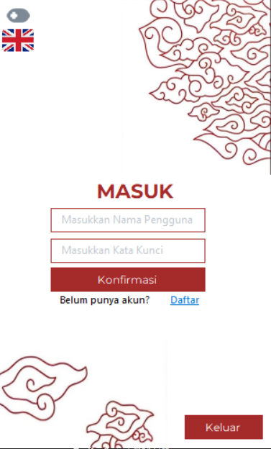

1. User bisa melakukan registrasi akun dengan meng-klik label daftar, user akan langsung masuk ke formUser setelah melakukan registrasi.

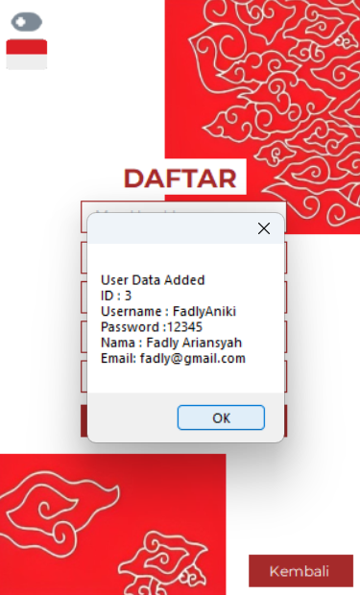

1. 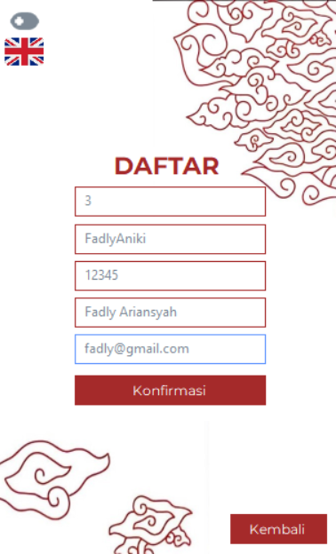Beranda jika login sebagai user, menekan tombol kembali akan membuat program menuju loginForm, dan menekan tombol keluar akan menghentikan program (dengan konfirmasi. Meng-klik logo dutastore akan mengarahkan user ke whatsapp pemilik aplikasi. (**dibahas user telebih dahulu**)

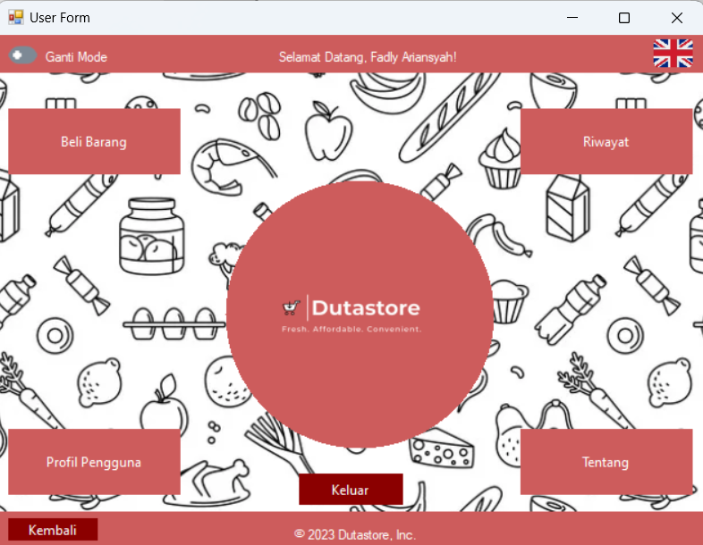

1. Beli Barang, user dapat melakukan transaksi sederhana baik dengan cara meng-klik DataGridView atau menginput secara manual di textbox. Hasil dari transaksi ini akan mengurangi jumlah stok barang sesuai dengan idnya dan dicatat di tabel history yang dapat diakses baik oleh user maupun admin.

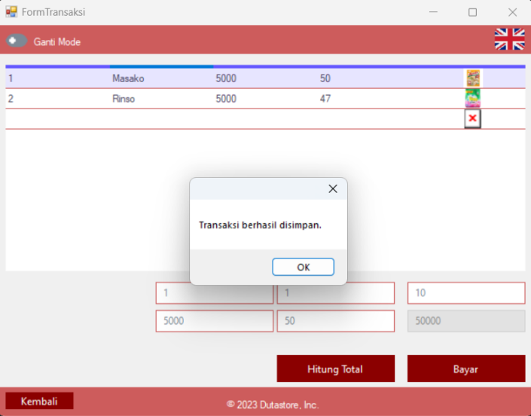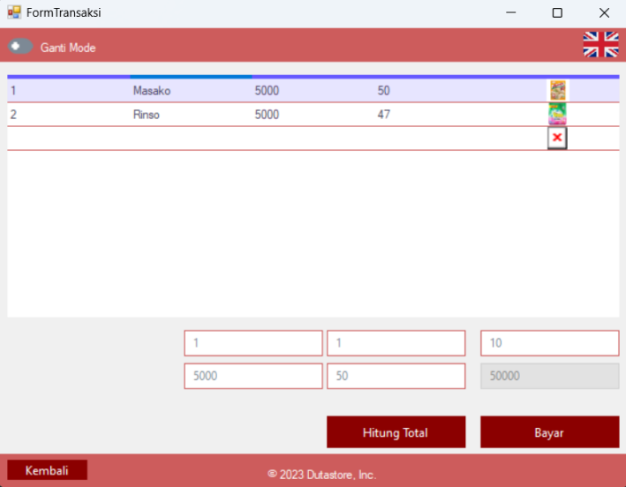

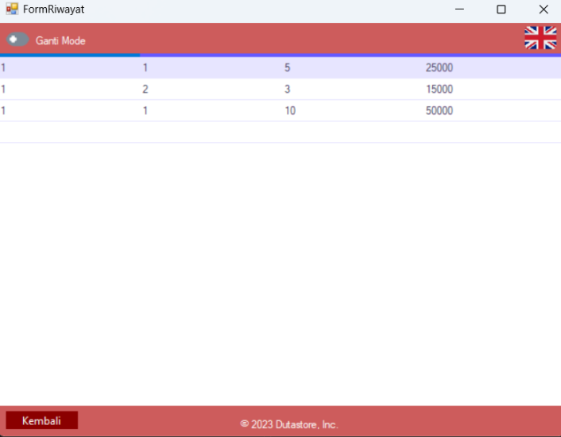

1. Profil Pengguna, user dapat mengupdate / menghapus akun yang dipakai login saat ini. Namun, data login hanya bisa terakses sekali setelah login berhasil sehingga saat user berpindah form, user harus kembali lagi ke formLogin untuk mendapatkan info login.
2. 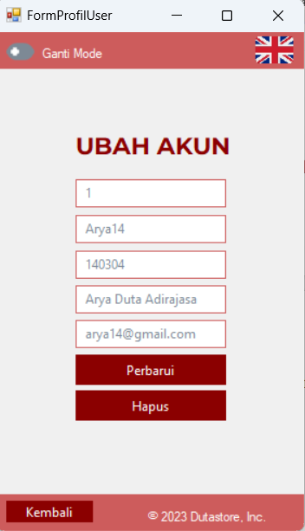Tentang, sama halnya seperti formHistory, formTentang juga dapat diakses baik oleh user maupun admin. Form ini berisi tentang keterangan aplikasi.

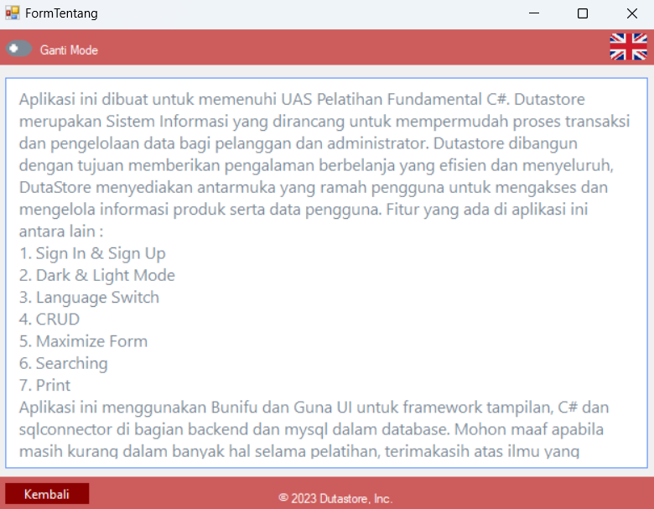

1. Admin, dikarenakan FormHistory dan FormTentang sudah dijelaskan sebelumnya, maka kita akan lanjut ke aturBarang dan aturPelanggan.
2. 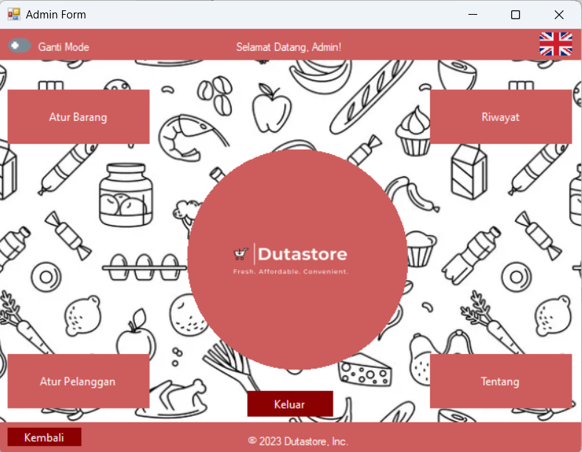Atur Barang, admin dapat menambah (Create), membaca (Read), memperbarui (Update) dan menghapus (Delete) barang yang ada dalam database dutastore. Terdapat juga fungsi search untuk mencari data berdasarkan id, harga, nama barang dan stok. Fungsi clear untuk mengosongkan textbox dan print untuk mencetak data.

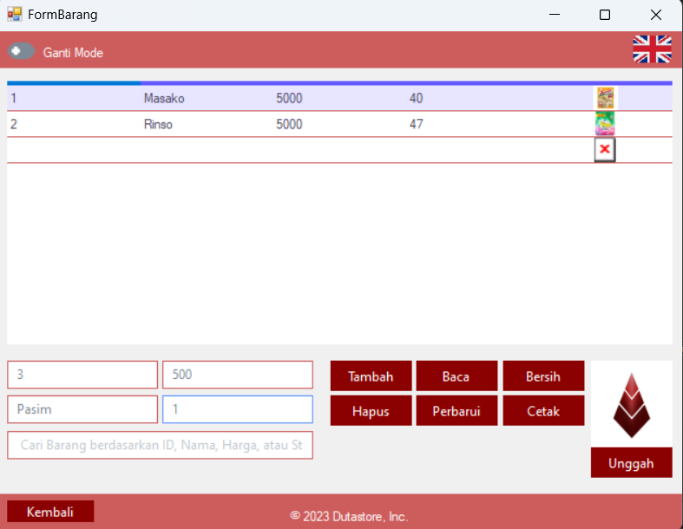

1. 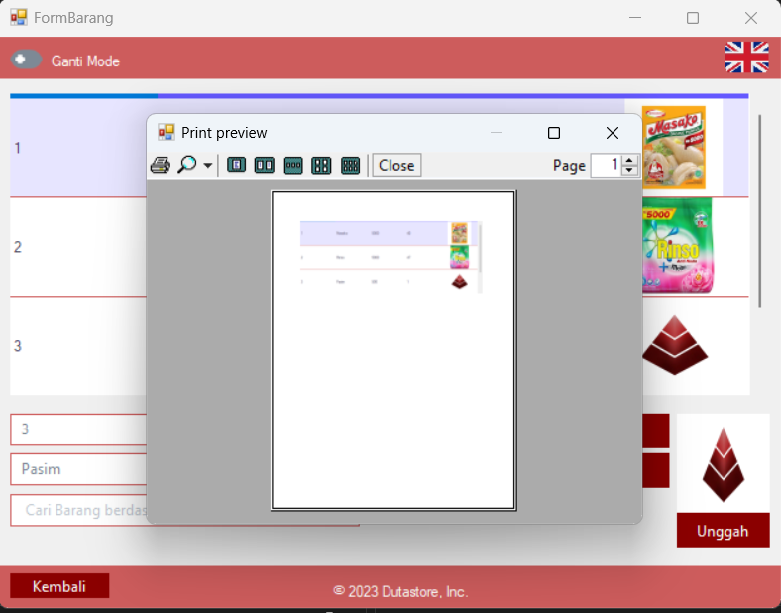Atur Pelanggan, admin dapat melakukan fungsi CRUD pada akun dan data pelanggan. DataGridView atas merupakan tabel akun_pelanggan yang berisi id_akun, username dan password sedangkkan DataGridView bawah merupakan tabel info_pengguna yang berisi id_pengguna, nama dan email.

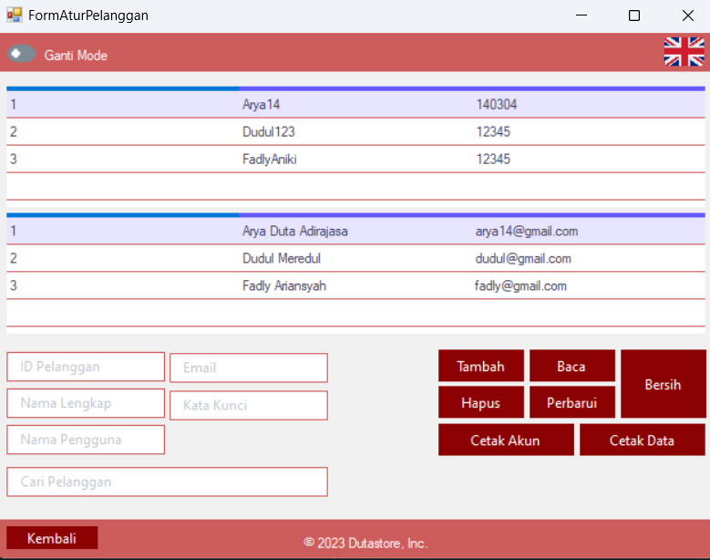

1. Selesai